Toyota назвала самую популярную модель в России
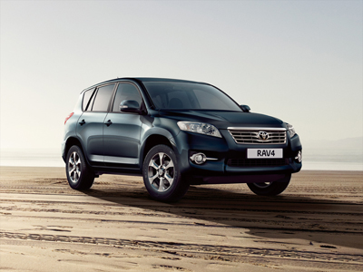
Фото: Toyota
Кроссовер RAV4 стал самой продаваемой моделью Toyota на российском рынке.
По данным «Тойота Мотор» на 16 декабря, продажи этой модели в России увеличились вдвое (+106%) и составили 15203 единицы. С небольшим отставанием идет седан бизнес-класса Camry, реализация которого выросла на 5% до 15158 машин. Таким образом, по итогам 2010 года RAV4 может стать новым российским бестселлером Toyota. Напомним, многие годы самой продаваемой Toyota в нашей стране являлся седан Corolla, а в прошлом году лидерство взяла Camry.
Как отмечает президент «Тойота Мотор» Такеши Исогая, по результатам продаж в 2010 году Toyota RAV4 и Toyota Camry (доля рынка в сегменте D/E – около 15%) удерживают лидерство в своих сегментах. По его словам, российский рынок стал лучшим для внедорожников Toyota и Lexus. Так, доля Toyota в сегменте SUV составила 14,7%, что превышает показатели докризисного 2008 года. Доля Lexus в сегменте премиум SUV по результатам 2010 года достигла 20%, что на 60% превышает показатели 2009 года. В дальнейшем «Тойота Мотор» намерена сделать упор на развитие сегментов SUV и D/E как наиболее востребованных среди российских потребителей, заявил Т.Исогая.
Всего по итогам 2010 года «Тойота Мотор» рассчитывает реализовать 77 тысяч автомобилей Toyota (+12% к прошлому году), а также 11 тысяч машин преимум-класса Lexus (+71%). Как отметил Т.Исогая, доля продаж автомобилей Toyota и Lexus в кредит в 2010 году составила 40% от общего объема продаж по сравнению с 22% в прошлом году. При этом около 20% автомобилей Toyota и 12% автомобилей Lexus были проданы в кредит через дочерний «Тойота Банк».
В 2010 году Toyota заняла 4,2% российского рынка, а в будущем году намерена увеличить ее до 5,7%. Lexus занял 10% в премиум-сегменте против прошлогодних 7,5%. При этом гибридные автомобили составили 16,6% в продажах Lexus. А всего гибридов Lexus с момента появления на российском рынке в 2005 году было продано 8390 единиц.
Остается добавить, что с момента образования «Тойота Мотор» в 2002 году в России через сеть официальных дилеров было продано свыше 700 тысяч автомобилей Toyota.
Аналитическое агентство АВТОСТАТ, 21.12.10 г.

